2.1. RNN for Slot Filling
RNN槽位填充可以理解成为一个序列标注的问题，我们训练样本为{(x(n),y(n)):n=1,……,N}，然后我们需要学到一个函数f:x→y这个函数能够帮助我们匹配输入序列x和相应的标签序列y。在槽填充中，输入序列和标签序列长度相同，因此对齐是准确的。
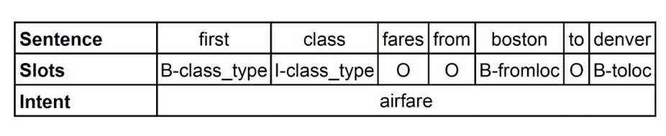
RNNs已经广泛应用于许多序列建模问题中。槽位填充的每一个时间点上，RNN读取词语作为输入，并在考虑所有来自输入的可用信息之后，预测它相应的槽位标签。训练模型来找到最好的参数来使以下似然率最大：
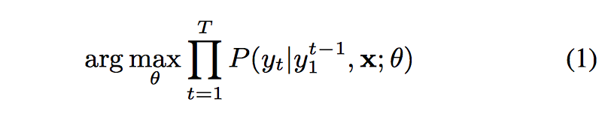
这里x代表输入此序列，代表t的上一个时间点上的输出标注序列。在预测过程中，我们想要给x找到最佳标签序列y，例如：
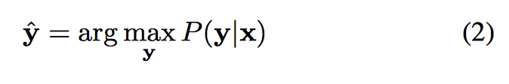
2．RNN Encoder-Decoder
RNN Encoder-Decoder是两个分开的RNN。Encoder读取输入序列(x1,……，xt)并转化成向量C，这个向量将源序列的所有信息编码，再用Decode生成目标输出序列。输出的序列概率定义为：
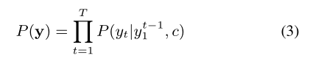
其中代表t前一个时间点的预计输出序列。与用RNN模型进行序列标注相比，RNN Encoder-Decoder模型能够逐一匹配不同长度的序列。在源序列和目标序列之间没有明确的对齐对齐。随后引入的注意力机制使得编码器-解码器模型在学习软对齐的同时还能够解码。

